Исх. № б/н  От 30.05.2024г. | +7 964 645-91-03  +7 495 155-01-05  aisina.fabrikapallet@mail.ru

Уважаемые партнёры!
Компания ООО «Фабрика Паллет» занимается продажей и покупкой деревянных поддонов, являясь одним из ключевых поставщиков подобного рода изделий в торговые сети и складские комплексы Москвы и Подмосковья.
Преимущества сотрудничества с нами:
- Качество наших поддонов отвечает нормам б/у деревянной продукции
- Собственный автопарк, гарантирующий СВОЕВРЕМЕННУЮ ПОСТАВКУ
- Мы настроены на ВЗАИМОВЫГОДНОЕ СОТРУДНИЧЕСТВО и предлагаем нашим клиентам ИНДИВИДУАЛЬНОЕ рассмотрение цен и условий работы
- Поставщиками нашего сырья являются крупные ритейлы, что гарантирует бесперебойное пополнение товаров и ПОСТОЯННОЕ НАЛИЧИЕ ПАЛЛЕТ на нашем складе
Так же компания ООО «Фабрика Паллет» предлагает рассмотреть получение дополнительного дохода для Вашей компании от реализации невостребованной б/у деревянной тары

Вывоз б/у паллет осуществляется силами и средствами ООО «Фабрика Паллет», по предварительной заявке.

Нашими основными поставщиками являются крупные и известны ритейлеры и сетевые магазины

 |  |  |  | 

Поэтому у нас всегда в наличии необходимый объём паллет.
Поэтому у нас положительная юридическая репутация.
Поэтому наши покупатели рекомендуют нас.

 |  |  | 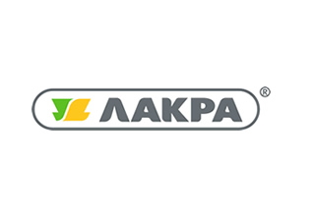 |  | 
 |  |  |  |  | 

И многие-многие другие!

